Proyecto Final: Sistema de Gestión de Tienda Online

Castillo Almaraz Cesar Ulises

2243030160

Base De Datos

13/07/2026

Introducción
Descripción del Problema:
. Este proyecto aborda el diseño e implementación de una base de datos relacional para una tienda en línea especializada en productos electrónicos. El sistema propuesto automatiza y centraliza la gestión del inventario por categorías, el registro de perfiles de clientes, el procesamiento de órdenes de compra con sus respectivos detalles históricos, y la recopilación de retroalimentación mediante reseñas verificadas.

Objetivos del Proyecto:
Diseñar una arquitectura de datos en Tercera Forma Normal.
Garantizar el cumplimiento estricto de las reglas de negocio.
Desarrollar procedimientos almacenados robustos para transacciones

Estructura de las Tablas y Justificación
Para asegurar un diseño limpio, la base de datos se estructuró dividiendo las entidades en 6 tablas interconectadas:
- Categorías: Almacena de forma aislada el identificador, nombre y descripción de los grupos de artículos.
- Productos: Contiene el catálogo técnico apuntando a su respectiva categoría.
- Clientes: Guarda de manera única la información de contacto e identificación de los usuarios.
- Pedidos: Registra la compra (fecha, cliente y estado de la transacción).
- Detalles Pedido: Guarda la cantidad y el precio histórico unitario del momento de la compra.
- Resenas: Vincula las opiniones numéricas y comentarios escritos directamente con el cliente que adquirió el producto.

Justificación de la Tercera Forma Normal (3NF):
El diseño cumple estrictamente con las tres primeras formas normales debido a las siguientes validaciones académicas:
- 1NF: Todas las tablas poseen una clave primaria definida, y cada celda o atributo contiene únicamente valores atómicos.
- 2NF: Al estar en 1NF, se garantiza que todos los atributos que no forman parte de la clave primaria dependen de manera completa y directa de dicha clave, eliminando dependencias parciales (especialmente visible en la tabla compuesta Detalles Pedido).
- 3NF: Se eliminaron por completo las dependencias transitivas. Ningún atributo que no sea clave depende de otro atributo no clave.
- 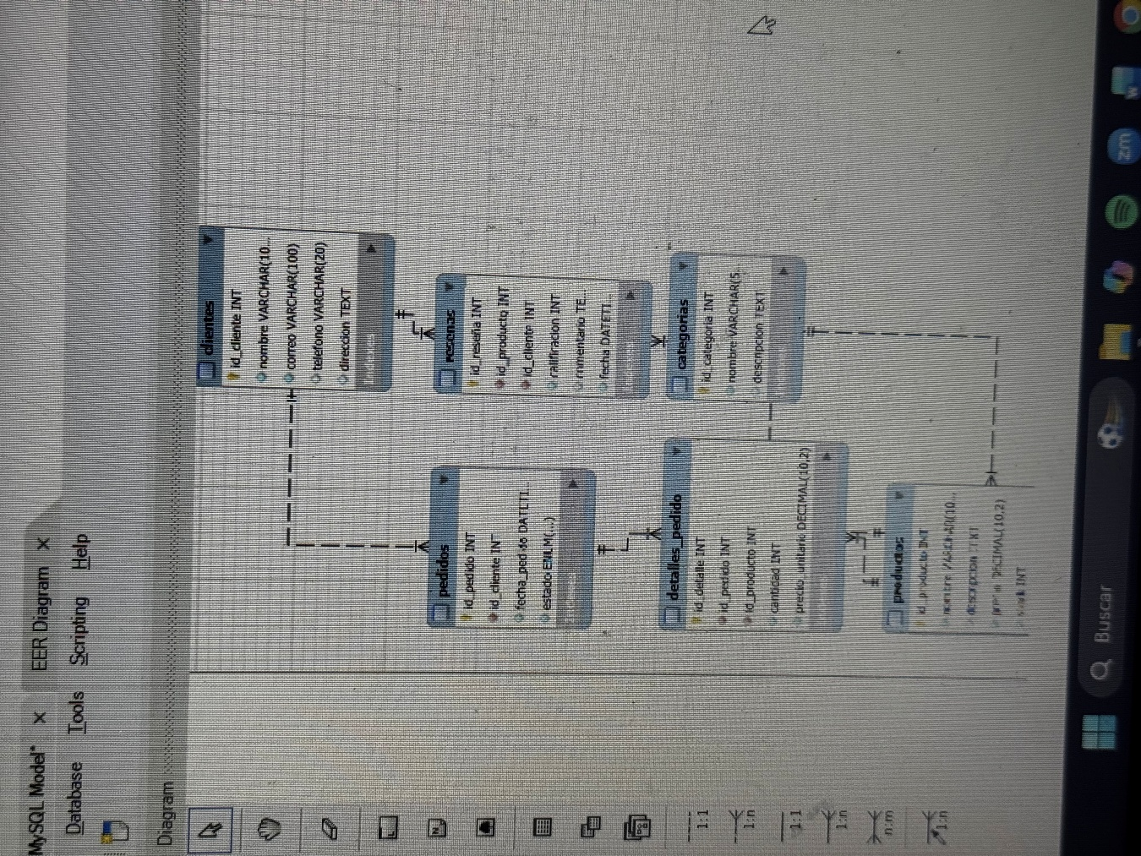
- Pruebas
- 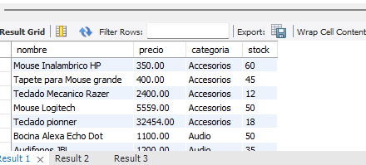

- 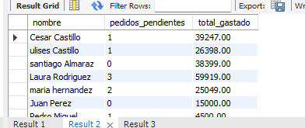

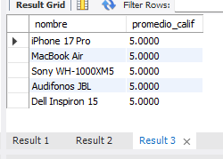

Conclusion
Se logró diseñar e implementar una arquitectura de datos relacional robusta bajo los estándares de la Tercera Forma Normal (3NF). Esto garantiza la eliminación de redundancias y previene anomalías de inserción, actualización o borrado en los flujos de la tienda en línea.
- El desacoplamiento de las entidades en tablas independientes (como Categorías y Reseñas) permite que el sistema crezca de manera óptima, facilitando futuras consultas analíticas complejas o la adición de módulos de reportería avanzada.

